Муниципальное общеобразовательное учреждение
Агаповская общеобразовательная школа № 2

Содержание

- Организационно – подготовительный этап
- Выбор проекта
- Из истории Татарской кухни
- Звёздочка обдумывания

- Технологический этап
- Технология приготовления блюда «Чак–чак»
- Выбор рецепта
- Выбор инструментов
- Технологическая карта приготовления блюда «Чак – чак»
- Приготовление блюда «Чак – чак»
- Полезные советы
- Реклама

- Заключительный этап
- Экономический расчет
- Анализ и оценка работы
- Контроль знаний

- Организационно – подготовительный этап
- Выбор проекта

Как раньше, так и теперь, мы стараемся к каждому празднику, застолью или просто, чтобы побаловать родных, приготавливать разные «вкусности». Из всех предложенных рецептов я выбрала блюдо из пресного теста «Чак-чак», так как оно требует минимальных затрат и не труден в изготовлении

2. Из истории Татарской кухни

Оригинальная татарская кухня складывалась в процессе многовековой истории существования этноса и его взаимодействия и соприкосновения в повседневной жизнедеятельности с соседями - русскими, марийцами, чувашами и мордвой, казахами, туркменами, узбеками, таджиками. Благодаря этому татарский народ создал кулинарию, богатую вкусовыми оттенками, использующую самый широкий ассортимент продуктов, как среднерусской полосы, так и южных территорий. Существенное влияние на формирование татарской кухни оказала природная среда, которая благоприятно отразилась на культурно-хозяйственном развитии народа. Расположение на стыке двух географических зон - лесного Севера и степного Юга, а также в бассейне двух крупных рек - Волги и Камы - способствовало обмену естественными продуктами между этими двумя природными зонами, а также раннему развитию торговли. Наиболее характерными для традиционной татарской кухни это супы и бульоны. Суп-лапша на мясном бульоне до сих пор остается обязательным блюдом во время приема гостей. В татарской кухне много молочных блюд. Но, вероятно, самое большое разнообразие в татарской кухне по сей день существует в рецептуре выпечки из пресного, дрожжевого, сдобного, кислого, сладкого теста. Часто для начинки берут овощи, но особой популярностью пользуются пирожки с тыквенной начинкой с добавлением пшена или риса. Тесту татары всегда придавали большое значение, искусно выпекая пироги из кислого (дрожжевого, пресного, простого и сдобного, крутого и жидкого теста). Изделия с начинкой придают татарской кухне особое своеобразие. Наиболее древним и простым пирогом является кыстыбый - комбинация пресного теста (в виде сочня)

с пшенной кашей и с картофельным пюре. Любимым и не менее древним считается бэлиш из пресного теста с начинкой из кусочков жирного мяса (баранины, говядины, гусятины, утятины и пр.) с крупой или картофелем. К этой же категории кушаний относятся эчпочмак (треугольник), перемяч с начинкой из рубленого мяса с луком и картофелем.
Разнообразие начинок характерно для пирожков - бэккэн. Часто их пекут с овощной начинкой (морковь, свекла). Особой популярностью пользуются пирожки с тыквенной начинкой. Татарская кухня очень богата изделиями из сдобного и сладкого теста, которые подаются к чаю. Рано вошел в быт татарской семьи чай, который стал национальным напитком. В общем, в татарском застолье чай давно уже стал национальным напитком и непременным атрибутом хлебосольства. На свадебном же столе татар должны быть такие продукты, как чак-чак, пахлава, кош теле (птичьи языки), губадия и т. д. Также готовят сладкий напиток из фруктов или растворенный в воде мед.


Готовим Чак-Чак
Недавно в Набережных Челнах прошел праздник, посвященный королеве татарской национальной кухни - чак-чаку. Как сообщает пресс-служба администрации города, впервые в городе этот праздник был проведен в прошлом году. Тогда участвовали 8 конкурсантов и предприятия общественного питания. В этом году уже подано 12 заявок. По замыслу организаторов, жеребьевка определят тех, кто на какое торжество готовит сладость. Существует много видов этого блюда и по многовековой традиции татарской кухни свадебный чак-чак, например, отличается от чак-чака, приготовленного на имянаречение. Участники конкурса должны продемонстрировать наряду с кулинарными и творческие способности, знание национальных обрядов. Для традиционного быта татар характерен четко установленный порядок подачи определенных блюд в зависимости от повода и состава их участников. Если званый обед или ужин сопровождается чтением Корана и основные участники - люди пожилого возраста, то полностью сохраняется традиционный порядок подачи блюд - суп-лапша на мясном бульоне, бэлеш - отварное мясо с картошкой, и затем чаепитие со множеством печеных изделий. Во время таких обедов на стол выставляются и разнообразные овощные салаты, капуста, огурцы и т. д. Угощение начинается с раздачи каждому из участников специальной салфетки, которую расстилают на колени. В последние годы появилось много новых блюд и изделий, облагородились некоторые традиционные блюда. Более значительное место в татарской кулинарии стали занимать овощи и фрукты, увеличилось употребление рыбных блюд, расширилось применение грибов, томатов и солений. Влияние кухни других народов обогатило татарский стол множеством экзотических кушаний, но в, то же время татарские национальные блюда смогли сохранить оригинальность своего оформления, способы приготовления и вкусовые качества, что и стало одной из причин широкой популярности татарских кулинарных достижений. В татарской кухне много молочных блюд. Собственно цельное молоко использовали только для кормления детей или для чая, в то время как взрослое население предпочитало кисломолочные продукты. Из заквашенного топленого молока готовили катык. Разбавляя его холодной водой, получали айран - напиток, который хорошо утолял жажду. Из того же катыка готовили сюзмэ (или сьюзмэ) - разновидность татарского творога. Для этого катык наливали в мешочки, которые затем подвешивали, чтобы стекала сыворотка. Другой вид творога - эремчек - готовили из молока, в которое при кипении добавляли закваску, после чего продолжали кипятить до получения творожной массы. Если продолжали кипятить до полного выпаривания сыворотки, то получалась пористая, красновато-коричневая масса - корт - татарский сыр. Корт смешивали с маслом, варили с медом (кортлы май) и подавали к чаю. Иногда с молока просто снимали сливки, которые затем кипятили, получая лакомство - пеше каймак - топленые сливки. Для традиционной татарской кухни характерен большой выбор мясных, молочных, постных супов и бульонов (шулпа, аш), названия которых определялись по названию заправленных в них продуктов - круп, овощей, мучных изделий - токмач, умач, чумар, салма. Лапшу токмач, как правило, замешивали на пшеничной муке с яйцом. Умач - тестяные катышки округлой или продолговатой формы - нередко делали из круто замешанного теста на основе гороховой с добавлением какой-либо другой муки. Салму готовили из гороховой, гречневой, чечевичной или пшеничной муки. Готовое тесто разрезалось на куски, из которого делали жгутики. От жгутиков ножом или руками отделяли кусочки, величиной с лесной орех и большим пальцем вдавливали середину каждого "орешка", придавая ему форму ушка. Чумар готовили из более мягкого теста, которое разрезали на кусочки около 1 см или запускали в бульон как клецки. Из китайской кухни у татар появилась традиция подавать в бульоне пельмени

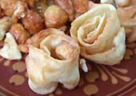
(кияу пельмэне). Но, вероятно, самое большое разнообразие в татарской кухне по сей день существует в рецептуре выпечки из пресного, дрожжевого, сдобного, кислого, сладкого теста. Символом благополучия и достатка у татар служил хлеб - икмэк, который раньше пекли впрок 2-3 раза в неделю. Одно из самых древних печеных блюд - кыстыбый (или кузимяк), представляющий собой сочень из пресного теста с начинкой из пшенной каши. Не менее древним является бэлеш (или бэлиш) - большой пирог из пресного или дрожжевого теста с начинкой из кусочков жирного мяса (баранина, говядина, гусятина, утятина) с крупой или картофелем. Если бэлеш делали малого размера, то называли вак бэлеш. К этой же категории выпечки относятся эчпочмак (треугольник) и перемячи - лепешки из дрожжевого или пресного теста с различной начинкой. Перемячи бывают открытыми или закрытыми, жарятся во фритюре или пекутся в духовке. Из дрожжевого и пресного теста пекли пирожки - бэккэны (или букэри). Часто для начинки брали овощи (морковь, свекла), но особой популярностью пользовались пирожки с тыквенной начинкой с добавлением пшена или риса. Для праздничного стола готовилась губадия - круглый пирог с высокой многослойной начинкой, в которой всегда есть корт - красный сушеный творог. Такой пирог подавали перед сладким. Из жидкого дрожжевого теста пекли коймак (или каймак, каймаг) - оладьи, которые жарили их на углях, в печи. Готовые оладьи подавали к завтраку с растопленным маслом и обязательно в дни религиозных праздников (гает коймагы). Из крутого теста готовили кабартму и юку (тонкая лапша из пресного или сдобного теста), а также баурсак и юача, представляющие собой печеные во фритюре шарик из теста и маленький каравайчик. А вот на сладкое к чаю пекли изделия из сдобного и сладкого теста: чельпэк, катлама, кош-теле ("птичьи язычки"), каклы- и катлы-паштеты (слоеный и открытый пироги) и, конечно же, чэк-чэк (или чек-чек, чак-чак). Чэк-чэк - блюдо из слепленных медом мелких шариков или полосок сдобного теста, иногда с орехами - гордость татарской национальной кухни. Его подаюткак особое угощение на свадьбах, торжественных приемах. Итак, если вы смогли дочитать этот небольшой обзор о татарской кухне, то у вас, вероятно, появится желание приготовить что-то из перечисленного. Желаем вам удачи и приятного аппетита.

- Звёздочка обдумывания

Технология
приготовления

Продукты

Техника
безопасности

Чак-Чак

Художественно-эстетическое
оформление

Название

II. Технологический этап
- Технология приготовления блюда «Чак-Чак»
Яйца взбиваем и добавляем муку. сверху кладём немного соли и соды. Теперь все перемешиваем деревянной ложкой, добавим майонез. Тесто должно получиться мягким. Раскатываем его, придавая квадратную форму. Толщина 7-10 мм. Далее нарезаем тесто на полоски шириной около 2 см, и эти полоски нарезаем на маленькие кусочки. Начинаем разогревать масло для жарки. Партии для жарки берем небольшие, но это все зависит от размера посуды. Для первой партии возьмите немного, посмотрите, как они увеличатся. Переходим к меду и сахару. И сразу же готовим посуду. Плоскую тарелку или можно доску (дерево, пластик). Покрываем пищевой пленкой с запасом, т.к. она понадобится, чтобы закрыть чак-чак сверху. Наливаем в кастрюлю мед, добавляем воду, помешивая, добавляем сахар. Уменьшаем огонь и помешиваем до готовности, готовность определяется следующим образом: берется блюдце с холодной водой, туда необходимо капнуть немного смеси меда с сахаром и схватив его пальцами потянуть вверх. Готовая смесь должна тянуться. Заливаем "зернышки", тщательно перемешиваем деревянной ложкой. Теперь необходимо чак-чак собрать. Приготовьте посуду с холодной водой, где вы будете периодически смачивать руки. Чак-чак не прилипнет к вашим рукам и не будет обжигать. Выкладываем небольшими порциями, прижимая и формируя горку (хотя можно придать любую форму, на свадьбы иногда даже ввиде сердца выкладывают. Теперь аккуратно заворачиваем пищевой пленкой, не забывая прижимать. Убираем в холодное место и оставляем на ночь

- Выбор рецепта
Состав:
- 2,5 пиалы муки
- 2 яйца
- 30-60 г майонеза
- щепотка соли
- 10 г сахара
- 20 г сливочного масла
- для сиропа:
- 1 пиала меда
- 2-4 столовые ложки сахара
- для жаренья:
- 1 л. растительного масла

- Выбор инструментов
Для приготовления блюда «Чак-Чак» нам понадобится:
Столовая и кухонная посуда, столовые и кухонные приборы, фритюрница, разделочная доска, сито, миска, скалка, пищевая плёнка.

- Технологическая карта приготовления блюда «Чак–Чак

Яйца взбиваем и добавляем муку. сверху кладём немного соли и соды

Теперь все перемешиваем деревянной ложкой, добавим майонез. Тесто должно получиться мягким

Раскатываем его, придавая квадратную форму, толщина 7-10 мм.

Далее нарезаем тесто на полоски шириной около 2 см, и эти полоски нарезаем на маленькие кусочки

Начинаем разогревать масло для жарки. Партии для жарки берем небольшие, но это все зависит от размера посуды. Для первой партии возьмите немного, посмотрите, как они увеличатся

Переходим к меду и сахару. И сразу же готовим посуду. Плоскую тарелку или можно доску (дерево, пластик). Покрываем пищевой пленкой с запасом, т.к. она понадобится, чтобы закрыть чак-чак сверху.

Наливаем в кастрюлю мед, добавляем воду, помешивая, добавляем сахар. Уменьшаем огонь и помешиваем до готовности, готовность определяется следующим образом: берется блюдце с холодной водой, туда необходимо капнуть немного смеси меда с сахаром и схватив его пальцами потянуть вверх. Готовая смесь должна тянуться

Заливаем "зернышки", тщательно перемешиваем деревянной ложкой. Теперь необходимо чак-чак собрать. Приготовьте посуду с холодной водой, где вы будете периодически смачивать руки. Чак-чак не прилипнет к вашим рукам и не будет обжигать. Выкладываем небольшими порциями, прижимая и формируя горку (хотя можно придать любую форму, на свадьбы иногда даже ввиде сердца выкладывают.

Теперь аккуратно заворачиваем пищевой пленкой, не забывая прижимать. Убираем в холодное место и оставляем на ночь.

- Приготовление блюда «Чак – чак»

Яйца взбиваем и добавляем муку, не перемешивая, добавляем немного соли и соды

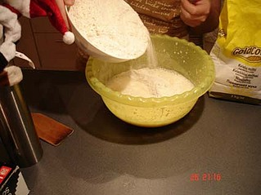

Теперь все перемешиваем деревянной ложкой

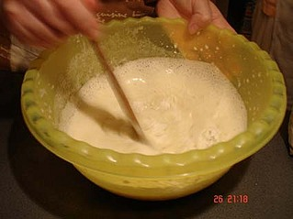

Добавим майонез

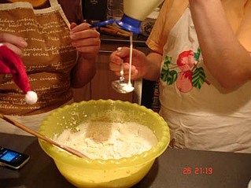

Тесто должно получиться мягким. Раскатываем его, придавая квадратную форму, толщина 7-10 мм.

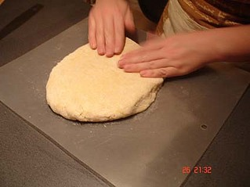

Далее нарезаем тесто на полоски шириной около 2 см. и эти полоски нарезаем на маленькие кусочки

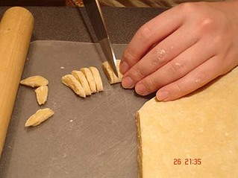

Начинаем разогревать масло для жарки

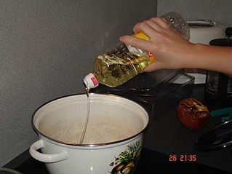

Партии для жарки берем небольшие, но это все зависит от размера посуды. Для первой партии возьмите немного, посмотрите, как они увеличатся
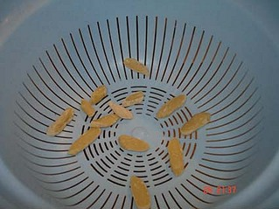

Вот так они у нас увеличились

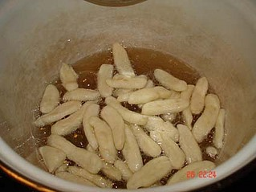

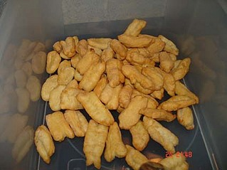

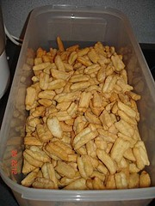

Переходим к меду и сахару

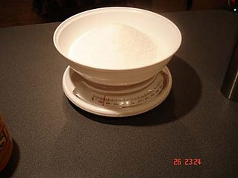

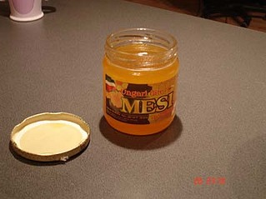

Готовим посуду. Плоскую тарелку или можно доску (дерево, пластик). Покрываем пищевой пленкой с запасом, т.к. она понадобится, чтобы закрыть чак-чак сверху

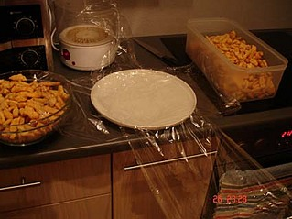

Наливаем в кастрюлю мед
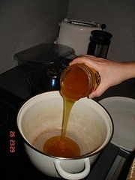

Добавляем воду

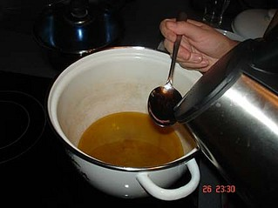

Помешивая, добавляем сахар. Уменьшаем огонь и помешиваем до готовности, готовность определяется следующим образом: берется блюдце с холодной водой, туда необходимо капнуть немного смеси меда с сахаром и схватив его пальцами потянуть вверх. Готовая смесь должна тянуться

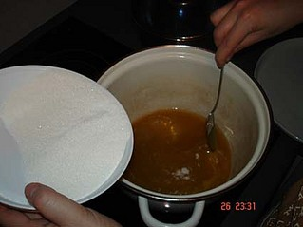

Заливаем "зернышки»

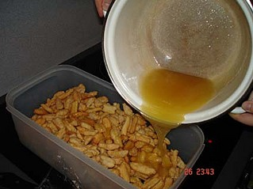

Тщательно перемешиваем деревянной ложкой

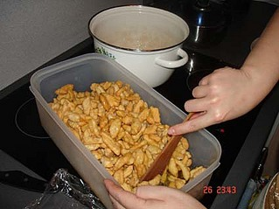

Теперь необходимо чак-чак собрать. Тут тоже есть маленькая хитрость. Приготовьте посуду с холодной водой, где вы будете периодически смачивать руки. Чак-чак не прилипнет к вашим рукам и не будет обжигать

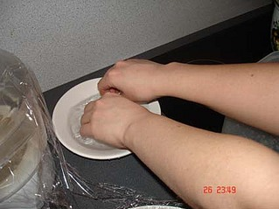

Выкладываем небольшими порциями, прижимая и формуя горку

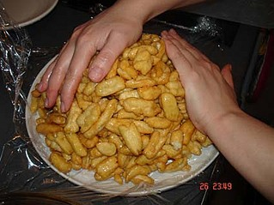

Теперь аккуратно заворачиваем пищевой пленкой, не забывая прижимать

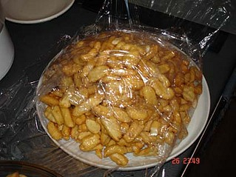

И убираем в холодное место, оставив на ночь

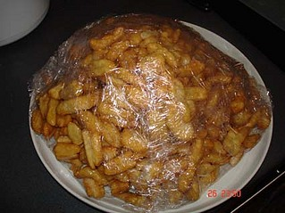

Приятного аппетита!

- Полезные советы
- Чтобы засахарившийся мед стал жидким, его нужно подогреть на бане
- Растирать желтки и взбивать белки можно только в эмалированной, фарфоровой, фаянсовой или глиняной посуде.
- При раскатывании теста сыпьте муки как можно меньше. Если тесто прилипает к доске или столу, раскатывайте его через пергаментную бумагу.
- Чтобы тесто получилось однородной консистенции, гладким и без комков, теплую жидкость (молоко или воду) вливайте в муку, а не наоборот.
- Муку нужно обязательно просеять через сито. Из просеянной муки особенно хорошим получается бисквитное тесто.
- Тесто нужно замешивать в абсолютно чистой посуде, чтобы в нем не было посторонних запахов и привкусов.
- Чтобы у теста не подсыхала поверхность, его нужно покрывать влажной тканью.
- Тесто приобретет неприятный запах и вкус, если в него переложить соды. Если ее не доложить, то тесто будет плохо пропекаться.
- Готовность изделия можно легко установить, проколов его спичкой: если изделие готово, вынутая спичка останется сухой

- Реклама

На протяжении многих лет многовековой традицией татарской кухни является блюдо «Чак-Чак». Существует много видов этого блюда и поэтому, я предлагаю Вам свадебный чак-чак. Это блюдо украсит свадебный стол, оно также обладает высоким вкусовым качеством

- Заключительный этап

- Экономический расчет

Наименование | Цена (руб.) | Количество | Всего (руб.)
Мука | 22-00 | 360 г | 7-92
Яйца | 3-40 | 2 шт. | 6-80
Майонез | 84-00 | 60 г | 5-04
Соль | 7-00 | 8 г | 0-05
Сахар | 30-00 | 40 г | 1-20
Сливочное масло | 145-00 | 20 г | 2-90
Мёд | 400-00 | 200 г | 80-00
Растительное масло | 90-00 | 1 кг | 90-00
ИТОГО 193-91

На приготовление блюда «Чак-Чак» я потратила 193 рубля 91 копейку (1 кг). Считаю, что мне обошлось гораздо дешевле приготовить дома, чем купить в магазине, т.к. стоимость за 200 грамм «Чак-Чак» составляет 48 рублей 00 копеек

- Анализ и оценка работы

Приготовление «Чак-Чак» доставило мне огромное удовольствие. Блюдо получилось очень вкусное. Я, уверена, что попробовав, Вам очень понравится.

- Контроль знаний

1. Как определить готовность смеси мёда и сахара?
а) определить по цвету
б) определить в тарелке с водой
в) определить на вкус
Ответ: б

  - Какая должна быть толщина при раскатывании теста?
а) 7-10 мм
б) 1-1,5 см
в) 2 см
Ответ: а

  - В каком масле обжариваем кусочки теста?
а) сливочное
б) растительное
в) свиной жир
Ответ: б

